רובוט סיור ומיפוי בהשראת צורכי חילוץ — הצעת פרויקט
טיוטה מעודכנת לדיון עם המנחה, 6 באוקטובר 2026. פרויקט זוגי, 5 יח״ל. הרכיבים, ערכי היעד והארכיטקטורה טעונים בדיקת היתכנות ואישור.
דף שער
שם ולוגו בית הספר: [להשלמה]
שם הפרויקט: רובוט סיור ומיפוי בהשראת צורכי חילוץ
נושא שנתי: האינטרנט של הדברים (IoT)
סמל שאלון: 841589
שמות התלמידים ומספרי זהות: [להשלמה]
מנחה ורכז/ת: [להשלמה]
שנת לימודים: תשפ״ז [לאישור]

תקציר
הפרויקט הוא אב־טיפוס של רכב רובוטי לסיור במרחב מוגדר המדמה מעברים צרים. מטרתו הראשונית היא נסיעה אוטונומית, זיהוי מכשולים והצגת מפה דו־ממדית ראשונית ונתיב התנועה בטלפון. ההשראה היא הצורך לצפות במקומות שקשה לגשת אליהם לפני פעולות חילוץ. ההדגמה תיעשה בזירת ניסוי מבוקרת; יכולת שימוש במערה אמיתית אינה מוכחת.
הרובוט יעביר נתוני תנועה, חיישנים ותמונות למחשב נייד. המשתמש יוכל לצפות בהתקדמות, להפעיל ולעצור את הרובוט ולעבור לשליטה ידנית. המיפוי יוגבל למישור התנועה; שחזור תלת־ממדי, הפרשי גובה והערכת נפילות אינם נכללים בשלב הראשון.
כיעד נוסף, בזיהוי חשד למפגע יישמרו תמונה או סרטון קצר ומידע על האירוע, והמידע יישלח לשירות בינה מלאכותית לצורך סימון מפגע אפשרי או אי־ודאות. תוצאת המודל היא המלצה בלבד ואינה אישור בטיחות לבני אדם. העדפת המשתמש היא להריץ מודל לניתוח תמונות מקומית במחשב הביתי, שיוכל להישאר מופעל בעת הצורך. המודל המיועד הוא Cloudflare Clef-Flash בגרסת Q8_0, שתיעודו כולל קלט תמונה והחלטות מובנות עם הסתברויות. ההרצה במחשב המשתמש טרם נבדקה. יש לבדוק תמיכה בקלט תמונה, זיכרון וזמן תגובה; דרך זיהוי החשד תוגדר בהמשך.

הצורך וסקר חלופות
במרחבים צרים או שקשה לגשת אליהם, מידע חזותי ומפה ראשונית עשויים לסייע בהבנת הסביבה. הפרויקט בוחן כיצד לשלב תנועה אוטונומית, מדידות ותיעוד במערכת לימודית אחת. ניקוי רצפות אינו חלק מההיקף הנוכחי.
החלופות לבדיקה הן רכב נשלט מרחוק עם מצלמה, רכב בעל הימנעות ממכשולים, ורכב המפיק מיפוי דו־ממדי. לכל חלופה דרישות שונות של חיישנים, תקשורת ועיבוד. יש להשלים סקר ממקורות מאומתים ולהבחין בין אב־הטיפוס לבין מערכות חילוץ מסחריות.

מבנה המערכת וחלוקת עבודה
תת־מערכת תנועה מוצעת: בקר ESP, מנועי הנעה, דרייברים ומקודדים. היא תבצע בקרת מהירות, תמדוד תנועה ותעצור מקומית בעת תקלה או אובדן פקודות.
תת־מערכת צילום מוצעת: מצלמה עם מעבד עצמאי, לכידת תמונות והעברתן. סוג המצלמה והמעבד טרם נבחרו. מצלמה ללא מעבד היא חיישן ואינה כשלעצמה בקר שני. קבלת החלוקה לפי דרישות הפרויקט נשארת לא ידועה; המשתמש מתכנן לברר בשבוע הבא. יש לוודא עם המנחה שהחלוקה מספקת שתי מערכות עצמאיות עם קלט, תצוגה, חיישנים, מפעילים ופרוטוקולי תקשורת לפי הדרישות.
המחשב הנייד יעבד את המידע, יעריך את מיקום הרובוט, יעדכן את המפה ויחזיר פקודות תנועה. ממשק בטלפון יציג מפה, מצב ותיעוד מפגעים. לפחות בקר אחד יקיים העברת מידע עם שירות באינטרנט. פרוטוקולי התקשורת לכל תת־מערכת ייבחרו לאחר בחירת החומרה.
חלוקה מוצעת: תלמיד/ה א׳ יוביל/תוביל את ההנעה והמשוב; תלמיד/ה ב׳ יוביל/תוביל את הצילום, העברת המידע ותיעוד האירועים. המיפוי, הממשק, האינטגרציה והבדיקות משותפים. כל תלמיד יידרש להבין את המערכת כולה.

אלגוריתמים ותהליך פעולה
מכונת מצבים תנהל המתנה, שליטה ידנית, נסיעה אוטונומית, הימנעות ממכשולים ומצב תקלה. בקרת PI/PID תווסת את מהירות הגלגלים לפי המקודדים. אודומטריה תעריך מיקום וכיוון; שילוב ג׳ירוסקופ ייבחן בהתאם לשגיאה הנמדדת.
המפה הראשונית תיוצג כרשת תאים פנויים, תפוסים ולא ידועים, לפי מדידות מרחק ומיקום משוער. שיטת מדידת המרחק האופקי טרם נבחרה. צילום רגיל לבדו אינו מבטיח מדידת מרחק מדויקת. תכנון מסלול באמצעות A* ייבחן לאחר שמפה שימושית קיימת. מיפוי SLAM מלא אינו התחייבות בשלב הראשון.
בעת חשד למפגע יישמר תיעוד עם זמן, מיקום משוער וסיבת הלכידה. שירות הבינה המלאכותית יחזיר הערכה מייעצת: מפגע אפשרי, לא זוהה מפגע או לא ידוע. היעדר זיהוי אינו מוכיח בטיחות. התמונות יקושרו למיקום החשד במפה, אך אינן יכולות להוכיח יציבות מבנית, איכות אוויר או היעדר סכנות נסתרות. כשאין תשובה תקינה יוצג מצב לא ידוע; עצירה מקומית והימנעות ממכשולים לא ימתינו לשירות.

תרשים מלבני והסבר
חיישני תנועה ומרחק מעבירים מדידות לתת־מערכת התנועה ולמחשב. תת־מערכת התנועה מפעילה מנועים ומדווחת משוב. תת־מערכת המצלמה מעבירה תמונות למחשב. המחשב מפיק מפה ופקודות ומשמר אירועים. ממשק הטלפון מציג מידע ומעביר פקודות משתמש. שירות הבינה המלאכותית מקבל תיעוד נבחר ומחזיר הערכה מייעצת. אספקת החשמל מזינה את רכיבי הרובוט בנפרד מקשרי המידע.

רשימת רכיבים מוצעת
בקר ESP להנעה; מצלמה בעלת מעבד עצמאי או בקר נוסף לפי החלטת המנחה; שני מנועי DC עם מקודדים ודרייבר מתאים; שלדה, גלגלים ותמיכה; חיישני מרחק לפי שיטת המיפוי; ג׳ירוסקופ כאפשרות; סוללה, הגנות וממירי מתח; מחשב נייד; טלפון; רשת אלחוטית; רכיבי תקשורת וחיווט; שירות אינטרנט וסביבת הרצה מקומית עבור Cloudflare Clef-Flash Q8_0.

בדיקות ותוכנית ביצוע
תחילה נבדוק כל תת־מערכת בנפרד, לאחר מכן נסיעה ידנית ועצירה, נסיעה ישרה ופניות, הימנעות ממכשולים, הערכת מיקום ומפה ראשונית. בהמשך נוסיף תיעוד מפגעים, שירות AI וממשק משולב. ייבדקו אובדן תקשורת, נתונים ישנים וכשל בשירות.
נמדוד שגיאת תנועה ומיפוי מול זירה ידועה, תגובה למכשולים, חזרתיות, שמירת תיעוד ושגיאות בסימון מפגעים. תנאי הניסוי וערכי היעד ייקבעו לאחר בחירת החומרה. יש לתעד מדידות פיזיות, תקלות, תמונות וסרטון ולהכין ספר פרויקט ונספח שימוש ב־AI.

פרטים להשלמה ומקורות
תקציב, ציוד, זירת ניסוי, מצלמה ומעבד, חיישני מרחק, שירות אינטרנט, סביבת הרצה וביצועי מודל AI, קריטריונים לחשד למפגע, אישור חלוקת הבקרים, פרטי שער ומועד ההצעה המלא עדיין פתוחים. המועד סביב ה־15 מתייחס להצעה בלבד.
מקורות הדרישות: תבנית המשתמש; חוזר מפמ״ר תשפ״ז, בפרט עמודים 15–25; הנחיות תשפ״ו כרקע היסטורי. לפי החוזר המעודכן נדרשים הסבר לתרשים ורשימת רכיבים. הטיוטה אינה הצעה מאושרת ואינה כוללת תוצאות ניסוי.

תרשים זרימת מידע
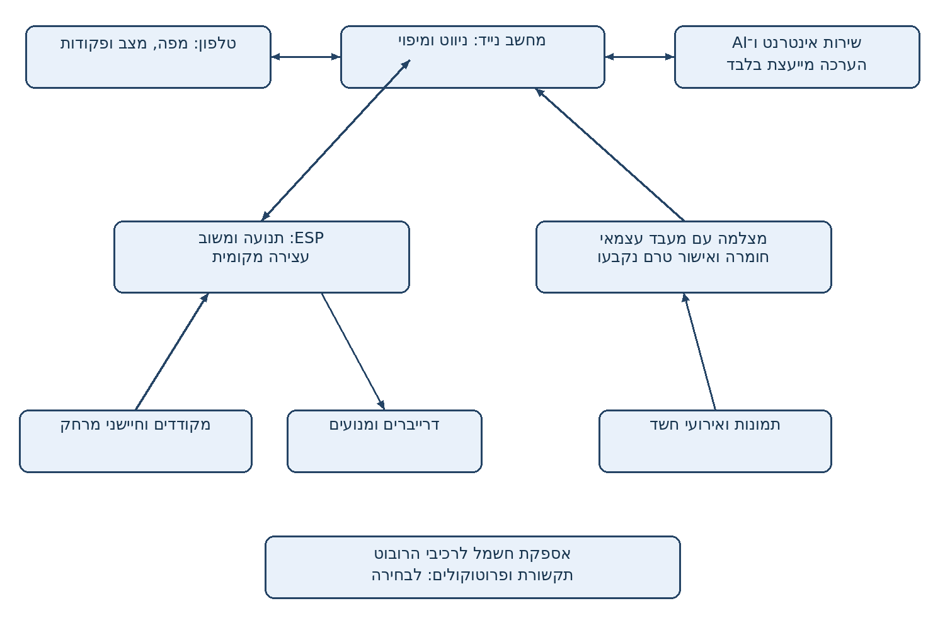
התרשים פונקציונלי. כיווני המידע מוצגים בחצים; אספקת החשמל בנפרד. חיבור תפעולי בין שתי תתי־המערכות, הפרוטוקולים וחיבור בקר לאינטרנט טעונים תכנון ואימות לפי דרישות המנחה.

